41. JEZUS ZMARTWYCHWSTAŁY KARMI SWOIM CIAŁEM
Poznasz:
- prawdę, że Pan Jezus przychodzi do człowieka w czasie Mszy Świętej pod postacią chleba, w Komunii świętej
- dlaczego Pan Jezus nazywa siebie Chlebem Życia
1. Jak powstaje chleb? - zeszyt ćwiczeń str. 85
• Najpierw musi być dobrze przygotowana ziemia uprawna, w którą się wsiewa ziarno.
- Później z ziarna wyrasta źdźbło, a na nim piękne kłosy, i tak mamy na polach falujące zboże na wietrze.
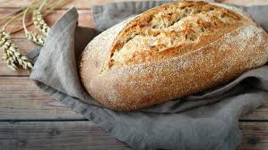
- Kiedy przychodzą żniwa, czyli czas zbioru zbóż, otrzymujemy z tych kłosów ziarno,
z którego w młynie robi się mąkę.
• Z mąki wypieka się w piekarni chleb, który później kładziemy na stole, kroimy i jemy.
Wiemy, że chleb, który jemy, dodaje nam sił. Ten zwykły chleb przypomina o innym Chlebie. Zwykły chleb traktujemy z szacunkiem, bo jest darem Bożym i w czasie Mszy Świętej staje się Ciałem Pana Jezusa.
2. Jezus Chlebem Życia
„Ja jestem chlebem życia”. (J 6,48)
Pan Jezus nazywa siebie Chlebem Życia, który z nieba został dany ludziom.
– Jak mamy rozumieć słowa Jezusa? Zwykły chleb daje nam siły, wzrost.
– Co daje nam Jezus – Chleb Życia?
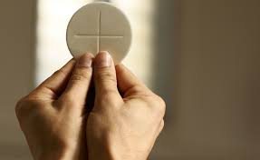
Kapłan na ołtarzu składa hostię, cieniutki biały chleb, aby stał się dla nas Chlebem Życia. Pan Jezus podczas Ostatniej Wieczerzy wziął w swoje ręce chleb, łamał go i rozdawał swoim uczniom, mówiąc: „Bierzcie i jedzcie, to jest Ciało moje”. Każda Msza Święta jest pamiątką Ostatniej Wieczerzy. W każdej Mszy Świętej dzieje się to samo, Jezus mocą Ducha Świętego przemienia chleb w swoje Ciało. W ten sposób chleb przestaje być już zwykłym chlebem. Zachowując postać chleba, jest już Ciałem Chrystusa.

Kto spożywa zdrowe jedzenie, ten jest zdrów, pełen sił.
Karmiąc się Ciałem Chrystusa, stajemy się pełni sił duchowych, podobni do Jezusa.
Jeszcze nie możecie przystępować do Komunii świętej, ale już teraz każdy z was może się do tego przygotowywać. Pamiętajmy o szacunku dla Ciała Pana Jezusa. Gdy przechodzimy obok ołtarza, zawsze przyklęknijmy, ponieważ jest tam prawdziwie obecny
w tabernakulum pod postacią chleba, a przypomina nam o tym czerwona lampka.

